РОССИЙСКАЯ ФЕДЕРАЦИЯ
КРАСНОЯРСКИЙ КРАЙ
ПИРОВСКИЙ РАЙОН
АДМИНИСТРАЦИЯ БУШУЙСКОГО СЕЛЬСОВЕТА

ПОСТАНОВЛЕНИЕ

19 февраля 2015 г. с. Бушуй № 07п

Об утверждении схемы теплоснабжения

В соответствии с Федеральным законом от 06.10.2003 года № 131-ФЗ «Об общих принципах организации местного самоуправления в Российской Федерации», руководствуясь Уставом Бушуйского сельсовета Пировского района Красноярского края, ПОСТАНОВЛЯЮ:
- Утвердить схему теплоснабжения Бушуйского сельсовета Пировского района Красноярского края, согласно приложению.
- Постановление вступает в силу с момента официального опубликования.
- Контроль за исполнением данного постановления оставляю за собой.

Глава сельсовета Л.Г.Маканова

УТВЕРЖДЕНО
Постановлением администрации Бушуйского сельсовета
от 19 февраля 2015 г. № 07п

СХЕМА
ТЕПЛОСНАБЖЕНИЯ
БУШУЙСКОГО СЕЛЬСКОГО СОВЕТА
ПИРОВСКОГО РАЙОНА
КРАСНОЯРСКОГО КРА

ОГЛАВЛЕНИЕ:
Раздел 1. Показатели перспективного спроса на тепловую энергию (мощность) и тепло-
носитель в установленных границах территории Пировского муниципального района…….2
Раздел 2. Перспективные балансы располагаемой тепловой мощности источников тепловой
энергии и тепловой нагрузки потребителей…………………………………………………….5
Раздел 3. Предложения по новому строительству, реконструкции и техническому перевооружению источников тепловой энергии……………………………….........................6
Раздел 4. Перспективные топливные балансы………………………………………………….8
Раздел 5. Инвестиции в новое строительство, реконструкцию и техническое
перевооружение …………8
Раздел 6. Решение об определении единой теплоснабжающей
организации …………9
Раздел 7. Решения о распределении тепловой нагрузки между источниками тепловой
энергии …………………....9
Раздел 8. Решение по бесхозяйных тепловым сетям…………………………………………....9

СХЕМА ТЕПЛОСНАБЖЕНИЯ

Бушуйского сельсовета Пировский район Красноярского края
Раздел 1. Показатели перспективного спроса на тепловую энергию (мощность) и теплоноситель в установленных границах территории Пировского района.
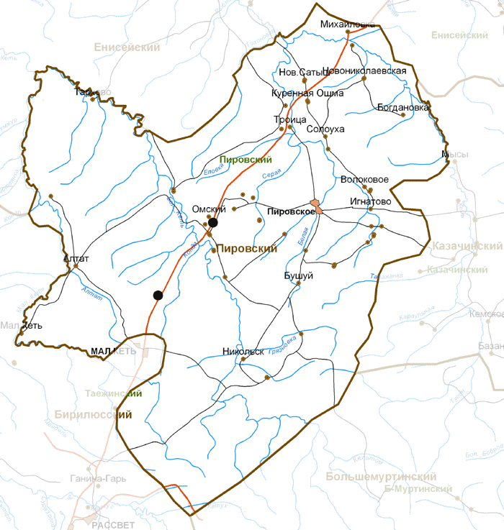
1.1.Существующее состояние.

Основной объём выработки тепловой энергии осуществляется на привозном топливе: угле.
Основным источником обеспечения объектов населенных пунктов Бушуйского сельсовета электрической энергией является ОАО МРСК Сибири. На январь 2015 года перечень муниципальных зданий включал 3 объекта с охватываемой отапливаемой площадью приблизительно 1,7 тыс.м². Годовое потребление муниципалитета составляет тепловой энергии.

 | Сектор | Кол-во объектов | Отапливаемая площадь | Годовое потребление тепловой энергии
 |  |  | М² | Гкал/год
1 | Образование | 1 | 1064,0 | 1000,0
2 | Здравоохранение | 0 | 88,1 | 200,0
3 | Культура | 1 | 297,5 | 550,0
4 | Административное здание | 1 | 264,3 | 507,0
 | Всего | 3 | 1713,9

Потребление энергии по секторам

Теплоснабжение общественной застройки на территории Бушуйского сельсовета Пировского района осуществляется твердым топливом (уголь). Индивидуальная застройка оборудованы печами на твердом топливе (дрова).
Здания обшеобразовательной школы, сельского клуба, административного здания сельсовета подключены к системе теплоснабжения которая состоит из котельной и тепловой сети. Эксплуатацию котельной и тепловой сети осуществляет непосредственно администрация Бушуйского сельсовета.
Характеристика котельной
Год капитального ремонта |  |  |  |  |  | 2012
Год последнего техобслуживания |  |  |  |  |  | 2014
Мощ-ность (Q) Гкл/час |  | Проектируемая мощность на момент ввода в эксплуатацию |  |  |  | 0,48
 |  | Требуемая мощность на данный момент с учетом увеличения кол-ва потребителей |  |  |  | 0,3
 |  | Фактическая мощность на данный момент |  |  |  | 0,3
Среднесуточный расход топлива, т |  |  |  |  |  | 1,0-3,0
Протяженность тепловых сетей, км |  |  |  |  |  | 0,75
Износа тепловых сетей, % |  |  |  |  |  | 70%
Износ коммуникаций, обеспечивающих работу ко-тельной (питающие водо-, газо-, элекро-, сети) |  |  |  |  |  | 20%
Резервный источник эл.пит. РЦ (резервн. эл. цепь) или ДЭС (дизель электростанция) |  |  |  |  |  | -
Количество аварий с момента ввода в эксплуата-цию, Приведших / Не приведших к нарушению подачи тепла |  |  |  |  |  | 0 / 0
 | Характеристика котлов
 | № котла, основной (о), резервный (р) |  | Марка котла, водоподогревателя | Год ввода в эксплуатацию | % изно-са |  | Топливо
 | №1(о) |  | Универсал-6 | 2012 | 40 |  | бур. уголь
 | №2(0) |  | Сварн.трубн | 2008 | 60 |  | бур. уголь
Раздел 2. Перспективные балансы располагаемой тепловой мощности источников тепловой энергии и тепловой нагрузки потребителей.

2.1.Радиус эффективного теплоснабжения.
Среди основных мероприятий по энергосбережению в системах теплоснабжения можно выделить оптимизацию систем теплоснабжения в районе с учетом эффективного радиуса теплоснабжения.
Передача тепловой энергии на большие расстояния является экономически неэффективной.

Радиус эффективного теплоснабжения позволяет определить условия, при которых подключение новых или увеличивающих тепловую нагрузку теплопотребляющих установок к системе теплоснабжения нецелесообразно в следствии увеличения совокупных расходов в указанной системе на единицу тепловой мощности, определяемой для зоны действия каждого источника тепловой энергии.
Радиус эффективного теплоснабжения - максимальное расстояние от теплопотребляющей установки до ближайшего источника тепловой энергии в системе теплоснабжения, при превышении которого подключение теплопотребляющей установки к данной системе теплоснабжения нецелесообразно по причине увеличения совокупных расходов в системе теплоснабжения.
2.2.Описание существующих и перспективных зон действия систем теплоснабжения, источников тепловой энергии.

Максимальное удаление точки подключения потребителей от источника тепловой
энергии
на север | на восток | на юг | на запад
Котельная с.Бушуй
ул. Молодежная
750 кв. м

2.3.Описание существующих и перспективных зон действия индивидуальных источников тепловой энергии.
Район не газифицирован. Поэтому большая часть индивидуальных жилых домов оборудовано отопительными печами, работающими на твердом топливе (дрова, отходы лесопиления - горбыль).
Индивидуальное отопление осуществляется от теплоснабжающих устройств без потерь при передаче, так как нет внешних систем транспортировки тепла. Поэтому потребление тепла при теплоснабжении от индивидуальных установок можно принять равным его производству.
2.4.Перспективные балансы тепловой мощности и тепловой нагрузки в перспективных зонах действия источников тепловой энергии.

Наименование котельной | Потери  тепловой  энергии при  передаче (Гкал) | Затраты на  компенсацию  потерь ТЭ (тыс.  руб.)
Котельная с.Бушуй | 4 % от выработки тепловой энергии | -
Итогов в среднем | 4% | -

Раздел 3. Предложения по новому строительству, реконструкции и техническому перевооружению источников тепловой энергии.
3.1 Предложения по новому строительству источников тепловой энергии, обеспечивающие перспективную тепловую нагрузку на вновь осваиваемых территориях поселения.
Учитывая, что Правилами землепользования Бушуйского сельского поселения не предусмотрено изменение схемы теплоснабжения, теплоснабжение перспективных объектов, которые планируется разместить вне зоны действия
существующих котельных, предлагается осуществить от автономных источников. Поэтому новое строительство котельных не планируется.
3.2. Предложения по реконструкции источников тепловой энергии, обеспечивающие
перспективную тепловую нагрузку в существующих и расширяемых зонах действия
источников тепловой энергии.

№ п/ | Мероприятие | Период исполнения |  |  | Финансовые  затраты, тыс.руб. | Ожидаемый эффект
 |  | 2013 | 2014 | 2015
п
1 | Замена котлового оборудования | - | - | - | -
2 | Замена насосного оборудования | - | - | - | -

3.3.Оптимальный температурный график отпуска тепловой энергии для каждого источника тепловой энергии или группы источников в системе теплоснабжения.
Оптимальный температурный график отпуска тепловой энергии для каждого источника тепловой энергии в системе теплоснабжения в соответствии с действующим законодательством разрабатывается в процессе проведения энергетического обследования источника тепловой энергии, тепловых сетей, потребителей тепловой энергии.
ГРАФИК
зависимости температуры теплоносителя от среднесуточной температуры наружного
воздуха, для котельных (температурный график 95 -70 С)
Температура наружного воздуха t"C | Температура воды в  подающем трубопроводе  системы отопления, t п" С | Температура воды в  обратной линии системы  отопления, t о^С
8 | 35,2 | 28,8
7 | 35,7 | 31,8
6 | 36,1 | 32,7
5 | 37,5 | 33,7
4 | 37,9 | 34,6
3 | 41,3 | 36,6
2 | 42,7 | 37,2
1 | 45,0 | 38,1
0 | 46,1 | 39,0
-1 | 48,7 | 40,8
-2 | 50,0 | 41,2
-3 | 51,3 | 42,1
-4 | 52,0 | 43,3
-5 | 52,5 | 43,6
-6 | 53,2 | 44,0
-7 | 54,5 | 44,6
-8 | 55,8 | 45,2
-9 | 56,0 | 46,1
-10 | 57,3 | 46,9
-11 | 57,8 | 47,2
-12 | 58,8 | 47,8
-13 | 59,2 | 48,3
-14 | 60,3 | 49,0
-15 | 61,2 | 49,5
-16 | 62,7 | 50,3
-17 | 62,9 | 50,8
-18 | 63,1 | 51,2
-19 | 64,2 | 51,8
-20 | 65,5 | 52,4
-21 | 66,7 | 53,1
.22 | 67,9 | 54,3

-23 | 68,1 | 55,2
-24 | 70,3 | 55,9
-25 | 71,5 | 56,4
-26 | 74,6 | 58,8
-27 | 75,8 | 59,9
-28 | 76,0 | 60,5
-29 | 79,1 | 63,4
-30 | 88,3 | 66,5
-31 | 89,4 | 67,2
-32 | 91,7 | _ 67,9
-33 | 92,9 | 68,6
-34 | 93,6 | 69,3
-35 | 95,0 | 70,0

№  п/п | Адрес объекта/ | протяженность | Ед. изм. | Цели реализации  мероприятия
1.1 | теплотрасса котельной с.Бушуй | 750,0 | П.м. | Снижение потерь теплоэнергии в сетях; - обеспечение заданного гидравлического режима, требуемой надежности

Раздел 4. Перспективные топливные балансы.
Перспективные топливные балансы для каждого источника тепловой энергии, расположенного в границах поселения по видам основного, резервного и аварийного топлива на каждом этапе планируемого периода. Существующие и перспективные топливные балансы для каждого источника тепловой энергии, расположенного в границах поселения по видам основного, резервного и аварийного топлива.

Наименование котельной |  | Вид топлива |  | Годовой расход  топлива в  натуральных  единицах (мЗ,т) |  | Резервный вид топлива |  | Аварийный вид топлива
Котельная с.Бушуй |  | Уголь |  | 640,0 |  | Не  предусмотрен |  | дрова
Итого: |  |  | 640,0
Раздел 5. Инвестиции в новое строительство, реконструкцию и техническое перевооружение.
5.1 Предложения по величине необходимых инвестиций в, реконструкцию и техническое перевооружение источников тепловой энергии, тепловых сетей и тепловых пунктов подлежат ежегодной корректировке с учетом утвержденной инвестиционной программы и программы комплексного развития коммунальной инженерной инфраструктуры Пировского муниципального района.
Примечание: Объем средств будет уточняться после доведения лимитов бюджетных обязательств из бюджетов всех уровней на очередной финансовый год и плановый период.

Раздел6. Решение об определении единой теплоснабжающей организации.
В качестве единой теплоснабжающей организации предлагается определить администрацию Бушуйского сельсовета
Раздел 7. Решения о распределении тепловой нагрузки между источниками тепловой энергии.
Перераспределение тепловой нагрузки между источниками тепловой энергии невозможно. Источники тепловой энергии между собой технологически не связаны.
Раздел 8. Решение по бесхозяйным тепловым сетям.
На территории Бушуйского поселения, Пировского района нет бесхозяйных тепловых сетей.
Схема теплоснабжения подлежит ежегодному уточнению. Уточнение схемы теплоснабжения осуществляется в соответствии с требованиями к порядку разработки и утверждения схем теплоснабжения.Уведомление о проведении ежегодного уточнения схемы теплоснабжения размещается не позднее 15 января года, предшествующего году, на который уточняется схема. Предложения от теплоснабжающей организации и иных лиц по уточнению схемы теплоснабжения принимаются до 1 марта.

